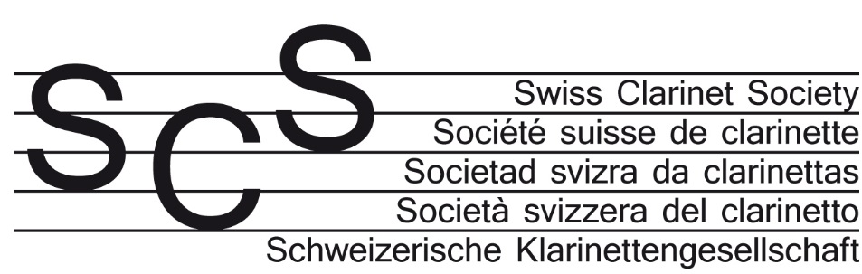

Stephan Siegenthaler, Präsident Im Dorf 3 6466 Bauen

Ordre du jour de l’Assemblée générale du 1déc.2018

15:30 dans les ateliers de Karl Burri ,Kramgasse 66 Berne

Ordre du jour:

- Accueil et ordre du jour
- Élection des scrutateurs
- Protocole 2017
- Rapport présidentiel 2017-2018
- Rapport du caissier et des réviseurs
- Décharge du comité
- Démission d’Adrian Meyer membre du comité
- Votes:
-membres du comité
-vice-présidence
-présidence
-des réviseurs
9. Cotisations annuelles
10. Budget 2018-2019
11. Varia
12. Journée 2019

